## 安装VMWare

下载并安装VMware-workstation-full-16.1.2-17966106.exe

## 下载Linux虚拟机（1.9G）

链接：https://pan.baidu.com/s/1Xup9fb10IEUY3DpEQP-RKQ

提取码：43mm

下载的Tomcat虚拟机已经安装了jdk、tomcat、MySQL

如果你的VMWare版本较低，则打开启动虚拟机时，启动虚拟机可能会报错。这时可以到虚拟机目录下找到Tomcat01.vmx。

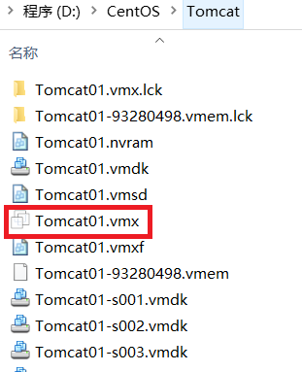

用记事本打开，修改为你自己电脑VMWare对应的版本（比如15版）。

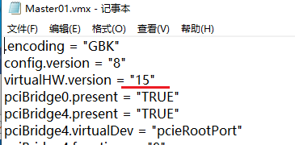

修改完后，就可以打开虚拟机了。

启动虚拟机后，点击左边窗口Tomcat01，在右边窗口点击“编辑虚拟机设置”，在弹出的“虚拟机设置“窗口点击“选项”选卡，可在右边修改虚拟机名称。

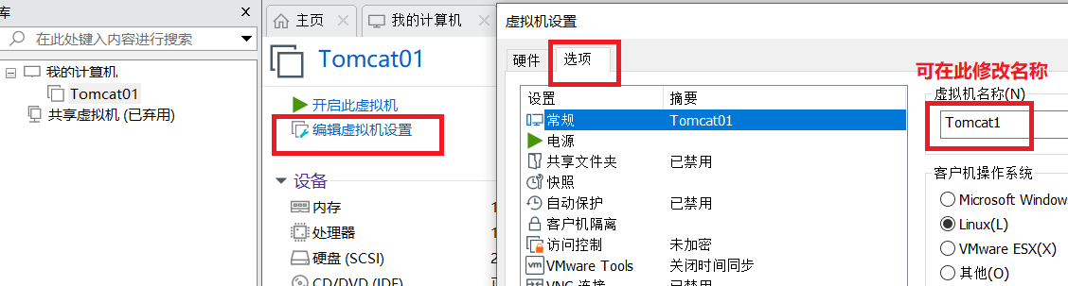

点击“开启此虚拟机”，弹框中点击**“我已复制该虚拟机”：**

## 修改IP地址

启动虚拟机，以root/root登录

进入目录：/etc/sysconfig/network-scripts

[root@localhost ~]# cd /etc/sysconfig/network-scripts/

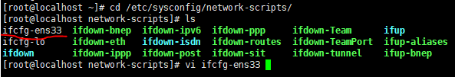

编辑ifcfg-ens33

按i键，切换为编辑模式

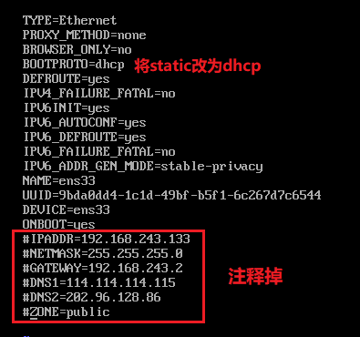

按【ESC】键，再按 :wq 保存退出

关闭虚拟机。

在左边窗口选中tomcat1，点击“编辑”-“虚拟网络编辑器”

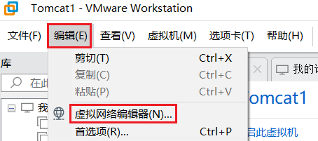

配置成自动获取IP：

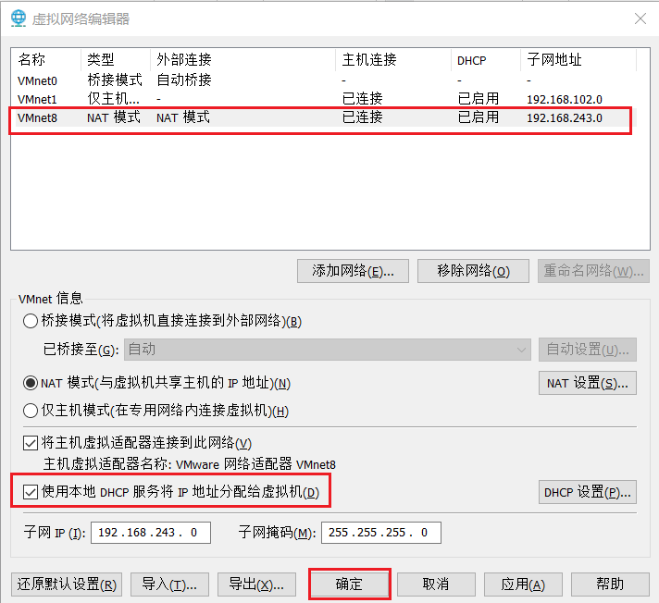

“确定”后，开启虚拟机，以root/root登录。ifconfig查看ip地址

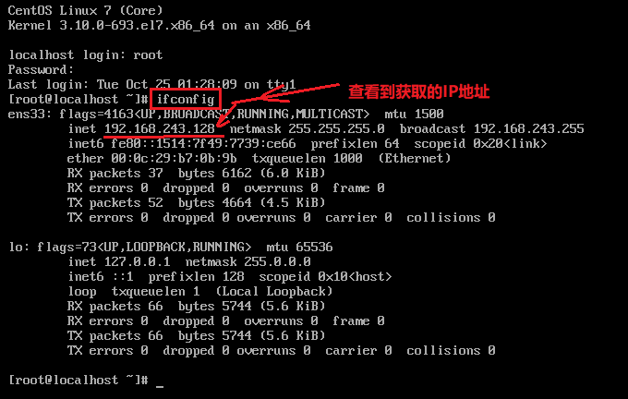

Ping一下百度看看能否连网。

再次进入目录：/etc/sysconfig/network-scripts ，修改ip地址，并固定IP地址

[root@localhost ~]# cd /etc/sysconfig/network-scripts/

按i 键 切换为编辑状态：

按【ESC】键，再按 :wq 保存退出。

关闭虚拟机

在左边窗口选中tomcat1，点击“编辑”-“虚拟网络编辑器”。

**去掉“使用本地DHCP服务将IP分配给虚拟机”前面的钩**

图形用户界面, 文本, 应用程序

再次启动虚拟机，网络配置成功

## 修改host文件

修改虚拟机的host文件

以root身份登录;

vi /etc/hosts



使修改生效



重启虚拟机，进入后可以看到上面的localhost已经改为Tomcat1

## 使用Xshell连接虚拟机

下载安装包：

链接：https://pan.baidu.com/s/1ug6tN060YE9EYchxgdeW0w

提取码：oqoa

安装Xshell5

打开Xshell

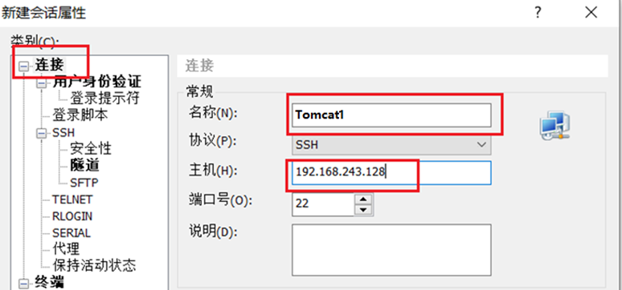

弹出警告窗口，点击“接受并保存”

## 利用sftp工具上传文件

**sftp工具和xftp工具都是上传工。建议大家安装sftp，是绿色版。**

下载地址：

链接：https://pan.baidu.com/s/1ug6tN060YE9EYchxgdeW0w

提取码：oqoa



解压

图形用户界面, 表格

Filezilla是绿色版，无需安装。直接打开“filezilla.exe”。

输入连接的主机IP，用户名和密码，端口号输入22，点击“快速连接”。

